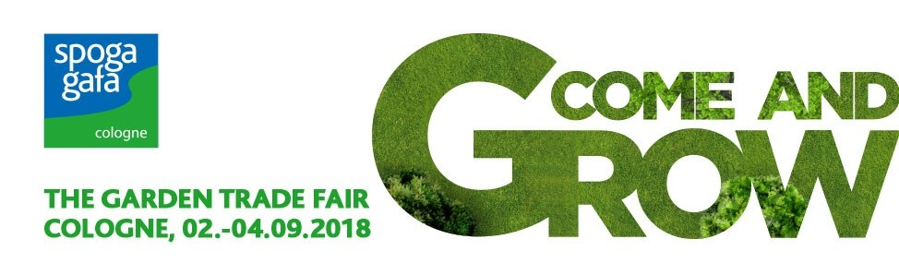
spoga+gafa Quick News 4-2018
Wszystko w zielonej oprawie - międzynarodowe wydarzenie biznesowe
Oprócz znanych i uznanych spotkań, program targów spoga+gafa zaskakuje nową ofertą. Oprócz znanej już wystawy „Boulevard of ideas“ spoga+gafa koncentruje się na aktualnych trendach w branży ogrodniczej w obszarach Smart Gardening, IVG Power Place Akku oraz Outdoor Kitchen.

Także i w tym roku zaprasza spoga+gafa do nawiązywania międzynarodowych kontaktów. Cztery międzynarodowo obsadzone Business Snacks umożliwiają intensywną wymianę z wystawcami niemieckimi i zagranicznymi.
Business Snack w poniedziałek i wtorek o godz. 11:00 dotyczy zakładania i pielęgnacji ogrodów. Miłośnicy grila i BBQ mogą spotkać się z wystawcami branżowymi w poniedziałek o godz. 14.00, a w segmencie "garden living" we wtorek po południu o godz. 14.00 przygotowana zostanie przekąska biznesowa.
Wystawców tych spotkacie Państwo podczas międzynarodowym Business Snack w salonie VIP: Gusta Garden, Julius Berger - Fabryka Narzędzi, producent urządzeń spryskujących MESTO, Grill MONOLITH, Staycold, Fabhabitat, Outdoor GreatRoom Company, Hevea i wiele innych.
Nadal możliwa jest rejestracja na w/w wydarzenia, które są okazją, aby spotkać się z wystawcami z branży i w bardzo krótkim czasie zapoznać się z ich produktami.
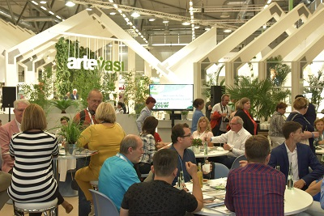 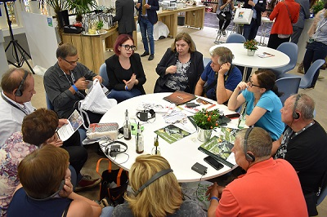
Ihr spoga+gafa Messeteam

